
Учреждение образования
«Белорусская государственная орденов Октябрьской Революции
и Трудового Красного Знамени сельскохозяйственная академия»

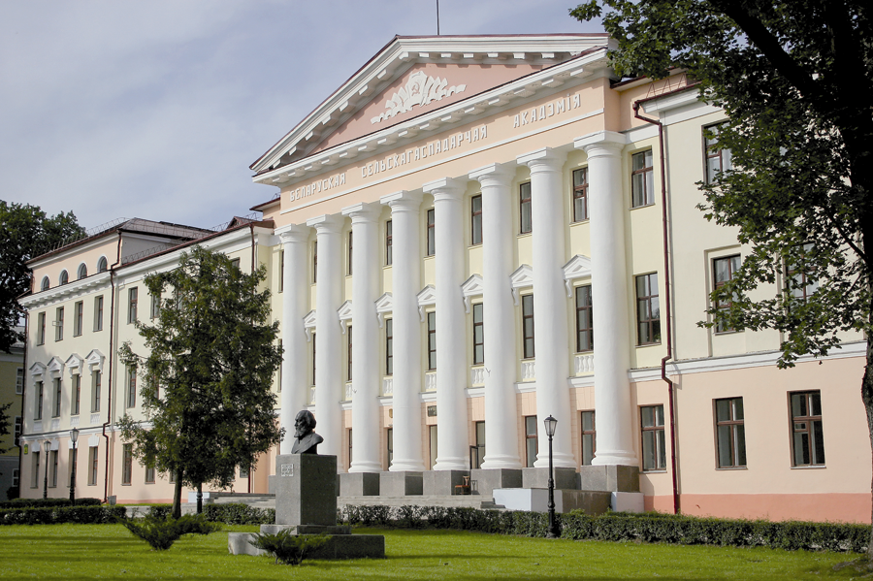
За свою многолетнюю историю академия подготовила для АПК и других отраслей народного хозяйства свыше 90 тысяч высококвалифицированных специалистов. 24 из них присвоено звание Героя Социалистического Труда, 2 – Героя Советского Союза, 16 – носят звание «Заслуженный деятель науки и техники», более 60 – «Заслуженный работник сельского хозяйства». Сегодня выпускников БГСХА можно встретить во всех уголках республики и далеко за ее пределами. Многие стали видными государственными деятелями, учеными, руководителями предприятий, внесли достойный вклад в развитие народного хозяйства страны. Свыше 40 выпускников (36%) возглавляют в районах Беларуси президентскую «вертикаль», еще столько же работают начальниками райсельхозпродов, 8 – генеральными директорами НПЦ и Институтов НАН Республики Беларусь, 3 – являются ректорами вузов, 21 – академиками и членами-корреспондентами НАН Беларуси.
Академия по праву гордится тем, что первый Президент Республики Беларусь Александр Григорьевич Лукашенко – выпускник ее экономического факультета.
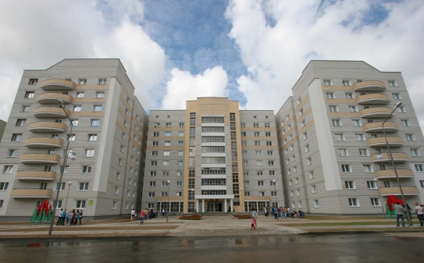
БГСХА сегодня – ведущий вуз в национальной системе образования страны в области подготовки кадров для агропромышленного профиля. Академия имеет сертификаты Международной организации по сертификации «IQNet» и Ассоциации по сертификации «Русский регистр», признаваемые в 37 странах мира. А также представительство в Совете по сотрудничеству в области образования стран-участниц Содружества Независимых Государств, принята в Ассоциацию аграрных университетов Скандинавских и Балтийских стран, участвует в Программе Балтийского университета «Устойчивое развитие региона». Академия занимает лидирующее положение в стране по развитию международных связей, активно сотрудничая с ведущими вузами Великобритании, Франции, США, Германии, Бельгии, Нидерландов, Швейцарии, Польши, Чехии, России и других стран, в которых наши студенты проходят производственные практики и стажировки. В настоящее время здесь обучаются иностранные граждане из Туркменистана, Китая, Нигерии, Сирии, Азербайджана, Украины, России и других стран мира.
БГСХА обладает высоким интеллектуальным потенциалом, о чем свидетельствует и кадровый профессорско-преподавательский состав. На 58 кафедрах работает свыше 600 человек, из них 40 докторов и профессоров, около 300 кандидатов наук и доцентов.
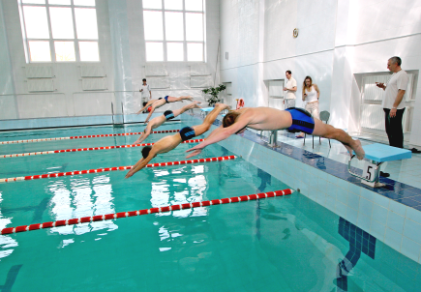
Сегодня вуз – это крупный научно-исследовательский центр. Академия – это 16 учебных корпусов, 14 студенческих общежитий, учебно-опытное хозяйство, библиотека с книжным фондом более 1 миллиона томов, столовая на 800 мест, ботанический сад и дендрарий с многочисленными редкими и ценными видами деревьев и кустарников. Для проведения досуга студентов имеется Дворец культуры, спорткомплекс со стадионом и плавательным бассейном, ландшафтная гидропарковая зона.
На 16 факультетах дневного и заочного отделений обучается около 15 тысяч студентов. Для всех желающих есть возможность получить высшее образование без отрыва от производства на факультетах заочного отделения по 14 специальностям.
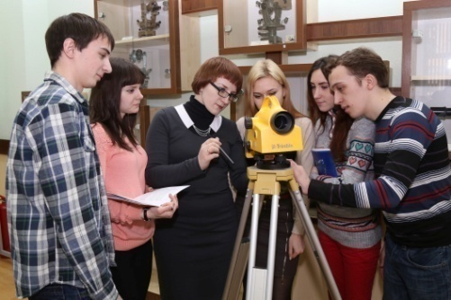
В академии делается все для того, чтобы престиж знаний будущих специалистов, равно как и рейтинг самого старейшего аграрного вуза Европы, оставались непререкаемо высокими. За отличную учебу и активное участие в научно-исследовательской работе Советом академии учреждено 14 именных стипендий видных ученых, работавших в БГСХА, в том числе – стипендия Максима Горецкого, которая назначается лучшему студенту-иностранцу. Кроме этого, 8 человек являются стипендиатами Специального фонда Президента Республики Беларусь по поддержке талантливой молодежи.
Академия гарантирует получение высшего образования европейского качества.
УСЛОВИЯ ПРИЕМА
на дневную форму получения образования в 2019 году
(прием документов с 12 по 17 июля)

Полная форма получения образования
Наименование специальности (специализации) | Вступительные испытания
общий конкурс проводится по группе специальностей и специализации
Агрохимия и почвоведение | Биология (ЦТ или экзамен в академии);  Химия (ЦТ или экзамен в академии)
Плодоовощеводство
Защита растений и карантин
Агрономия
Селекция и семеноводство
Зоотехния
Птицеводство
Промышленное рыбоводство
общий конкурс проводится по группе специальностей
Техническое обеспечение процессов с/х производства | Математика (ЦТ или экзамен в академии);  Физика (ЦТ или экзамен в академии)
Техническое обеспечение мелиоративных и водохозяйственных работ
Мелиорация и водное хозяйство
Сельское строительство и обустройство территорий
общий конкурс проводится по группе специальностей
Землеустройство | Математика (ЦТ);  Физика (ЦТ);  Белорусский (русский) язык (ЦТ)
Земельный кадастр
общий конкурс проводится по группе специальностей
Бухгалтерский учет, анализ и аудит | Математика (ЦТ);  Иностранный язык (ЦТ);  Белорусский (русский) язык (ЦТ)
Мировая экономика
Маркетинг
конкурс проводится по специальности
Экономика и организация производства в отраслях АПК | Математика (ЦТ или экзамен в академии);  Ин. язык (ЦТ или экзамен в академии)
конкурс проводится по специальности
Правоведение | Обществоведение (ЦТ);  Иностранный язык (ЦТ);  Белорусский (русский) язык (ЦТ)

Сокращенная форма получения образования
Агрономия | Почвоведение, земледелие и мелиорация (ПЭ);  Растениеводство (ПЭ)
Зоотехния | Разведение с/х животных с основами селекции (ПЭ);  Кормление с/х животных (ПЭ)
Техническое обеспечение процессов с/х производства | Сельскохозяйственные машины (ПЭ);  Тракторы (ПЭ)
Сельское строительство и обустройство территорий | Гражданские и промышленные здания (ПЭ);  Строительные материалы и изделия (ПЭ)
Мелиорация и водное хозяйство | Сельскохозяйственное водоснабжение (ПЭ);  Техническая механика (ПЭ)
Бухгалтерский учет, анализ и аудит | Бухгалтерский учет (ПЭ);  Экономика организации (ПЭ)
Экономика и организация производства в отраслях АПК | Экономика организации (ПЭ);  Основы менеджмента (ПЭ)

УСЛОВИЯ ПРИЕМА
на ЗАОЧНУю форму получения образования в 2019 году
(прием документов с 15 ноября по 5 декабря)

Полная форма получения образования
Наименование специальности | Вступительные испытания
Агрономия | Биология (ЦТ или экзамен в академии);  Химия (ЦТ или экзамен в академии)
Зоотехния
Промышленное рыбоводство
Техническое обеспечение процессов с/х производства | Математика (ЦТ или экзамен в академии);  Физика (ЦТ или экзамен в академии)
Мелиорация и водное хозяйство
Сельское строительство и обустройство территорий
Экономика и организация производства в отраслях АПК | Математика (ЦТ или экзамен в академии);  Иностранный язык (ЦТ или экзамен в академии)

Сокращенная форма получения образования
Агрономия | Почвоведение, земледелие и мелиорация (ПЭ);  Растениеводство (ПЭ)
Зоотехния | Разведение с/х животных с основами селекции (ПЭ);  Кормление с/х животных (ПЭ)
Техническое обеспечение процессов с/х производства | Сельскохозяйственные машины (ПЭ);  Тракторы (ПЭ)
Бухгалтерский учет, анализ и аудит | Бухгалтерский учет (ПЭ);  Экономика организации (ПЭ)
Финансы и кредит | Бухгалтерский учет (ПЭ);  Экономика организации (ПЭ)
Экономика и организация производства  в отраслях АПК | Экономика организации (ПЭ);  Основы менеджмента (ПЭ)
Маркетинг | Экономика организации (ПЭ);  Основы менеджмента (ПЭ)

Документы, предоставляемые абитуриентами в приемную комиссию
Основные документы:
- заявление на имя ректора по установленной форме;
- оригиналы документа об образовании и приложения к нему;
- оригиналы сертификатов централизованного тестирования, проведенного в Республике Беларусь в 2018 или 2019 году;
- выписку (копию) из трудовой книжки, и (или) копию гражданско-правового договора, и (или) копию свидетельства о государственной регистрации индивидуального предпринимателя;
- медицинскую справку о состоянии здоровья;
- 4 фотографий размером 3 х 4 см;
- документы, подтверждающие смену фамилии;
- документы, подтверждающие право абитуриента на льготы;
- паспорт;
- два конверта с марками.

ПОРЯДОК ЗАЧИСЛЕНИЯ
при проведении общего конкурса по группе специальностей

- Зачисление осуществляется на специальности в рамках каждой группы. Абитуриент имеет право участвовать в конкурсе на любое число специальностей группы, указанных им в заявлении, в порядке их приоритета.
- Абитуриенты каждой группы выстраиваются в общий список по сумме набранных баллов (сумма среднего балла документа об образовании и баллов, полученных абитуриентом по результатам вступительных испытаний) и зачисляются на специальности в соответствии с указанными ими в заявлении приоритетами.
- Абитуриент, не прошедший по конкурсу на первую указанную в заявлении специальность, далее участвует в конкурсе на следующую специальность, указанную им в заявлении приоритетного списка специальностей группы.
- Абитуриенты, которые не прошли по конкурсу на перечисленные в заявлении специальности группы, далее в конкурсе не участвуют.

СТАВ СТУДЕНТОМ АКАДЕМИИ,
ВЫ БУДЕТЕ ИМЕТЬ ВОЗМОЖНОСТЬ:
- обучаться в ведущем вузе Республики Беларусь и стран СНГ;
- получать параллельно второе высшее образование в период обучения на 3-4 курсах;
- пройти производственную практику в странах Западной Европы;
- изучить китайский язык;
- продолжить обучение в магистратуре, аспирантуре и стать сотрудником научно-исследовательского института или лаборатории, стать преподавателем среднего или высшего учебного заведения;
- получить водительское удостоверение категории «В» (легковой автомобиль) и «С» (грузовой автомобиль);
- заниматься в спортивных секциях, танцевальных и вокальных кружках, кружках по интересам;
- стать участником студенческих строительных отрядов и провести лето в России;
- гарантированно трудоустроиться с широким спектром социальных услуг: получить благоустроенное жилье, служебный автомобиль и т. п.
- в течение всего периода обучения находиться под социально-экономической и правовой защитой профсоюза студентов.
ВАМ БУДЕТ ПРЕДОСТАВЛЕНО благоустроенное комфортабельное общежитие на территории студенческого городка.

Спортивные секции академии

№ п.п. | Спортивная секция
1 | Армрестлинг
2 | Баскетбол, муж.
3 | Вольная борьба, жен.
4 | Вольная борьба, муж.
5 | Волейбол, жен.
6 | Волейбол, муж.
7 | Гандбол, жен.
8 | Гандбол, муж.
9 | Гиревой спорт
10 | Дзюдо
11 | Бадминтон
№ п.п. | Спортивная секция
12 | Легкая атлетика
13 | Мини футбол
14 | Лыжные гонки, многоборье
15 | Многоборье
16 | Настольный теннис
17 | Пауэрлифтинг
18 | Плавание
19 | Туризм
20 | Тяжелая атлетика
21 | Футбол, жен.
22 | Футбол, муж.

Дворец культуры академии является культурно-воспитательным подразделением. Наш вуз – единственный в РБ, который имеет свой Дворец.
Во дворце культуры имеется два зала на 828 и 192 посадочных мест, конференц-зал; 11 репетиционных помещений.
В творческих коллективах с большим интересом занимаются студенты всех факультетов академии.

8 коллективов носят почётное звание «Народный любительский коллектив Республики Беларусь»:
- Народный духовой оркестр;
- Народный вокально-инструментальный ансамбль «Резонанс»;
- Народная вокальная эстрадная студия «Золак»;
- Народный театр-студия «Всходы»;
- Народный студенческий ансамбль песни и танца «Радость»;
- Народный оркестр народных инструментов;
- Народный театр-студия «Парадокс»;
- Народное любительское объединение «DKDANCE».

Также во Дворце культуры работает много других творческих коллективов:  - театр танца «Три-четыре»;  - коллектив акустической музыки;  - студенческая Лига КВН;  - клуб студенческого творчества «Дебют»;  - группа современного танца «ФрикиЭкшн». | Ежегодно проводятся конкурсы и фестивали:  - «Алло, мы ищем таланты!»;  - конкурс красоты «Мисс Академия»;  - конкурс «Студент года»;  - фестиваль КВН.

Наши студенты всегда достойно представляют нашу Академию на любых уровнях, поддерживают имидж вуза как ведущего вуза Республики Беларусь.
Команда КВН Землеустроительного факультета «Хаос» представляла БГСХА на Фестивале КВН «КиВиН- 2016» в г.Сочи.
На Международном межвузовском Фестивале «Палитра творчества» г. Могилёв группа спортивного танца «Сан-Райс» в номинации «Современный спортивный танец» удостоена диплома 2 степени.
На республиканском конкурсе танцевального искусства «DANCEPOWER» г. Минск группа современного танца «ФрикиЭкшн» в номинации «StreetShow» удостоена диплома 1-й степени; группа спортивного танца «Сан-Райс» в номинации «Черлидинг» удостоена диплома 1-й степени.

Наш адрес: 213410, Могилевская область, г. Горки.
Сайт: www.baa.by
Приемная комиссия: E-mail: pk_bgsha@mail.ru Тел. (8-02233) 5-94-65, 7-97-31

